“...ทุกคนต่างมีหน้าที่ แต่ก็ไม่ได้หมายความว่า ทำเฉพาะหน้าที่นั้นเพราะว่าถ้าคนใดทำหน้าที่ เฉพาะของตัว โดยไม่มองดูคนอื่นงานก็ดำเนินไปไม่ได้ เพราะเหตุว่างานทุกงาน จะต้องพาดพิงกัน จะต้องเกี่ยวโยงกัน ฉะนั้น แต่ละคนจะต้องรู้ถึงงานของผู้อื่นแล้ว ช่วยกันทำ...”
พระราชดำรัส พระราชทานแก่คณะบุคคล ต่าง ๆ ในโอกาสวันเฉลิมพระชนมพรรษา ณ ศาลาดุสิดาลัย 4 ธันวาคม 2533
&&&&& ❀&&&&&
&&&&& ❀&&&&&

จดหมายข่าว

องค์การบริหารส่วนตำบลจอมศรี อ.เชียงคาน จ.เลย

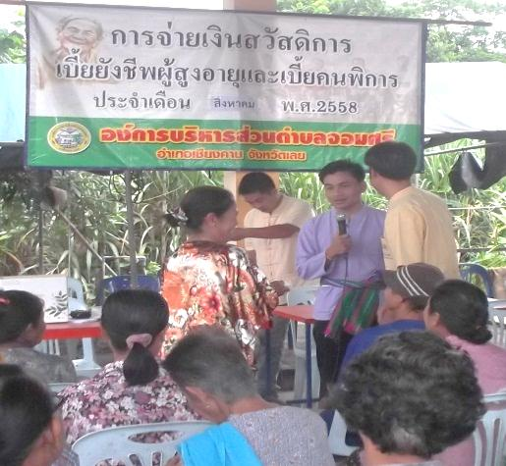
ข่าวกิจกรรม

✽โครงการอบต.เคลื่อนที่ให้บริการประชาชน ➠ เมื่อวันที่ 4 สิงหาคม 2558 องค์การบริหารส่วนตำบล จอมศรี ดำเนินงานตามโครงการ อบต. เคลื่อนที่ให้บริการประชาชน (เพื่อให้บริการจ่ายเบี้ยยังชีพผู้พิการ และผู้สูงอายุ ที่ประสงค์ รับเงินสด
ให้บริการตรวจสุขภาพเบื้องต้น และแถมท้ายเหมือนทุกเดือนคณะผู้บริหาร สมาชิกสภา อบต.จอมศรี หัวหน้าส่วนราชการ ได้มอบรางวัลแก่ผู้โชคดีด้วย
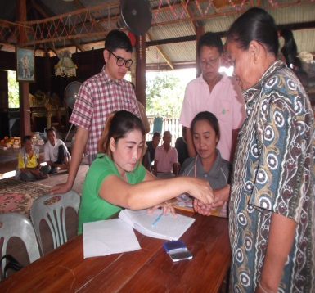
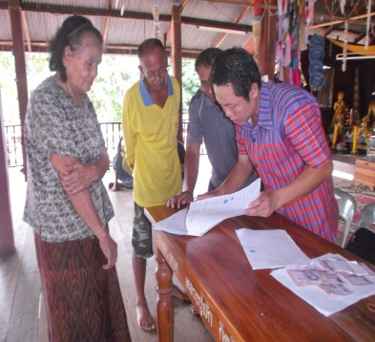
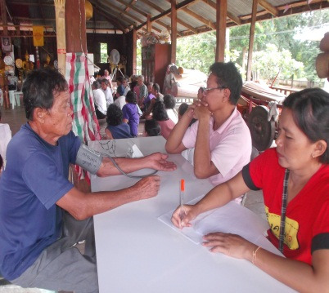
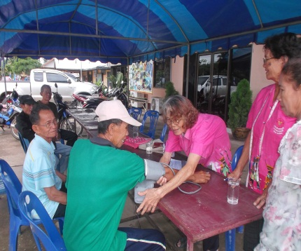

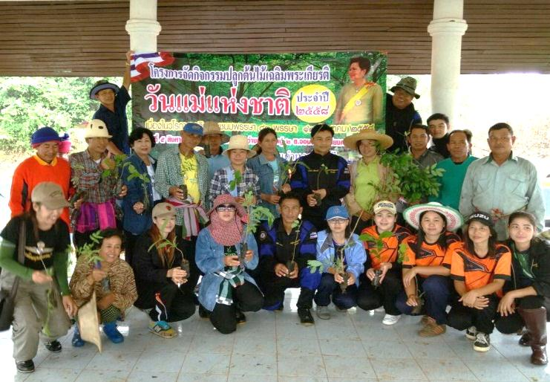
✽โครงการจัดกิจกรรมปลูกต้นไม้เฉลิมพระเกียรติวันแม่แห่งชาติ ปี 2558 เมื่อวันที่ 5 สิงหาคม 2558 นายพีรพจน์ หมื่นหาวงศ์ นายกองค์การบริหารส่วนตำบลจอมศรี นำทีม คณะผู้บริหาร ส.อบต. พนักงานลูกจ้าง คณะกำนัน ผู้ใหญ่บ้าน ทีม อสม. ตำบลจอมศรี ร่วมโครงการจัดกิจกรรมปลูกต้นไม้เฉลิมพระเกียรติวันแม่แห่งชาติ ปี 2558 เนื่องในวโรกาสเฉลิมพระชนมพรรษา 83 พรรษา 12 สิงหาคม 2558 เมื่อวันที่ 5 สิงหาคม 2558

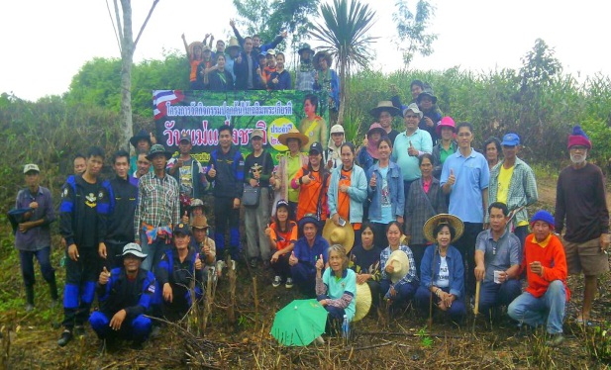
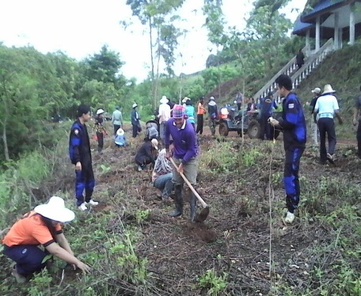
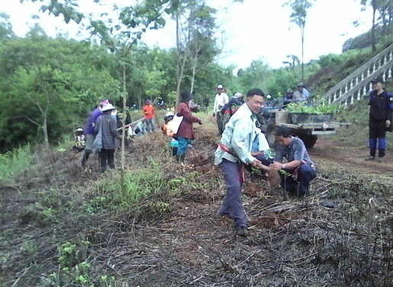

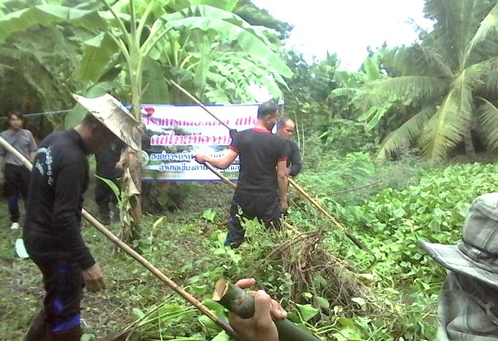
✽เมื่อวันที่ 6 สิงหาคม 2558 องค์การบริหารส่วนตำบลจอมศรี ได้ดำเนินการตามโครงการคลองสวยน้ำใส ปี 2558 เพื่อรณรงค์รักษาความสะอาดและสิ่งแวดล้อมขององค์การบริหารส่วนตำบลจอมศรี ในการนี้ สมาชิกอาสาสมัครป้องกันภัยฝ่ายพลเรือน ตำบลจอมศรี(อปพร.)ให้ความร่วมมือเต็มกำลังครับผม

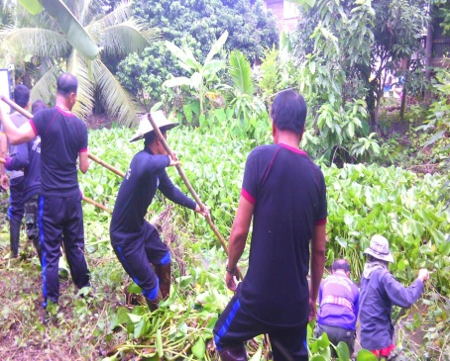
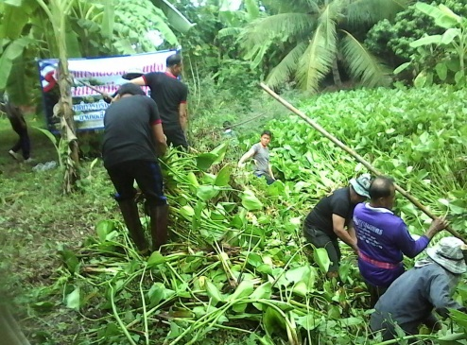
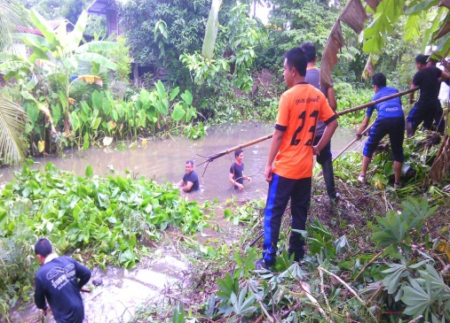

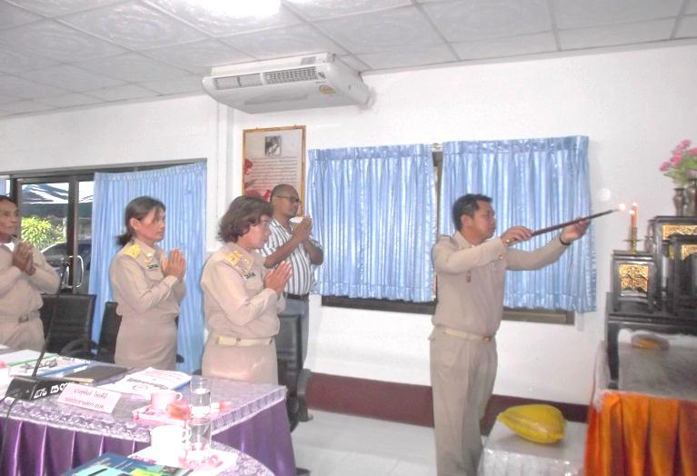
✽เมื่อวันที่ 7,14 สิงหาคม 2558 สภาองค์การบริหารส่วนตำบลจอมศรีได้ประชุมสภาสมัยสามัญ สมัยที่ 3/2558 ณ ห้องประชุมสภาองค์การบริหารส่วนตำบลจอมศรี เพื่อ พิจารณาข้อบัญญัติงบประมาณรายจ่ายประจำปี งบประมาณ 2559

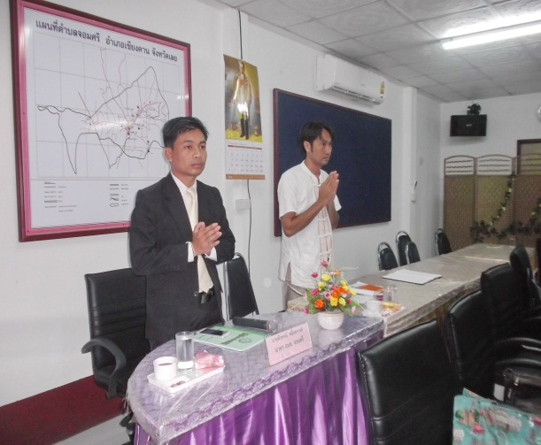

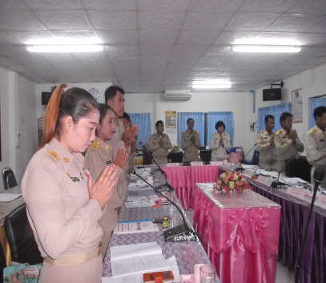
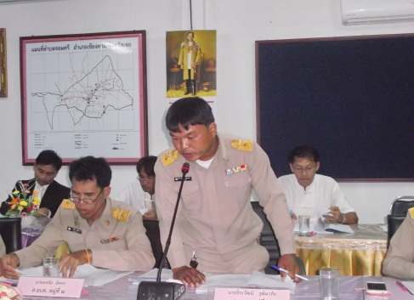

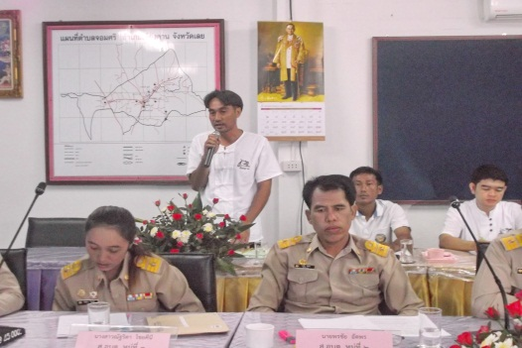
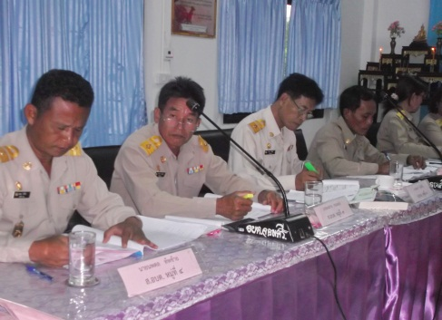
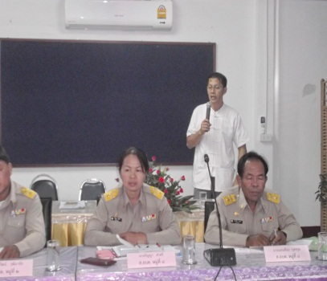

✽เมื่อวันที่ 12 สิงหาคม 255 องค์การบริหารส่วนตำบลจอมศรีได้ร่วมกับหน่วยงานราชการในพื้นที่ กำนัน/ผู้ใหญ่บ้าน/สมาชิกสภา อบต.จอมศรี/ พนักงานลูกจ้าง/ คณะอสม./ อปพร./ และประชาชนทั่วไป ร่วมกิจกรรมเพื่อเฉลิมพระเกียรติสมเด็จพระบรมราชินีนาถเนื่องในวันแม่แห่งชาติ 12 สิงหาคม 2558

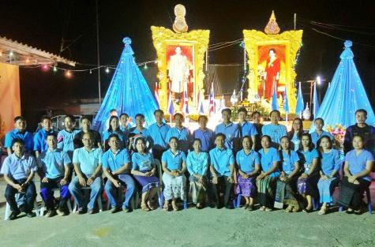
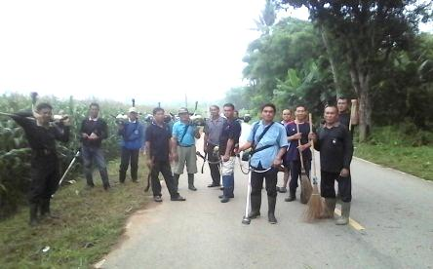

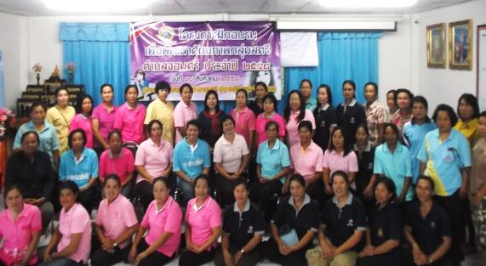
✽โครงการฝึกอบรมเพื่อพัฒนาศักยภาพกลุ่มสตรีตำบลจอมศรี ประจำปี 2558 เมื่อวันที่ 18 สิงหาคม 2558 องค์การบริหารส่วนตำบลจอมศรี ได้ดำเนินการตามโครงการฝึกอบรมเพื่อพัฒนาศักยภาพกลุ่มสตรีตำบล จอมศรี ประจำปี 2558 โดยมีวัตถุประสงค์เพื่อ
1.ส่งเสริมการจัดกิจกรรมที่แสดงศักยภาพของกลุ่มสตรี พัฒนาตนเองของสตรี ให้เป็นที่ยอมรับต่อสังคม
2.เพื่อเสริมสร้างความรู้ ทักษะและเพิ่มขีดความสามารถต่อการพัฒนาความเป็นผู้นำของสตรีในการที่จะบริหารจัดการองค์กรสตรีให้มีประสิทธิภาพ
3.เพื่อพัฒนาและสร้างความเชื่อมั่นให้ผู้นำสตรีมีความเข้มแข็ง เป็นฐานพลังในการขับเคลื่อนกิจกรรมต่างๆ เพื่อแก้ไขปัญหาให้กับชุมชนและสังคมตามนโยบายของรัฐบาลให้บรรลุผลสำเร็จตามเป้าหมาย
4.เพื่อกระตุ้นให้ผู้นำสตรีมีความรู้ความสามารถ และเป็นต้นแบบในการพัฒนาตน เพื่อขยายผลแก่สตรีกลุ่มอื่นๆต่อไป
5.เพื่อให้กลุ่มสตรีมีความรู้เกี่ยวกับอาชีพเสริมเพิ่มรายได้ช่วยเหลือครอบครัวและชุมชน

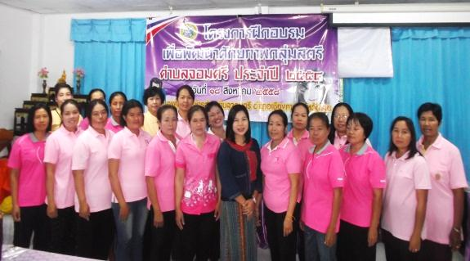

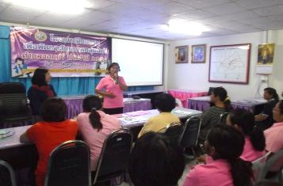
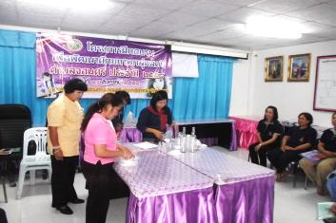

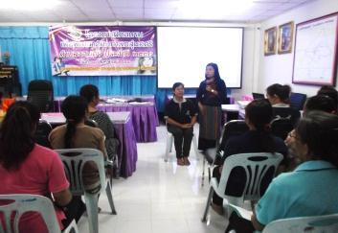
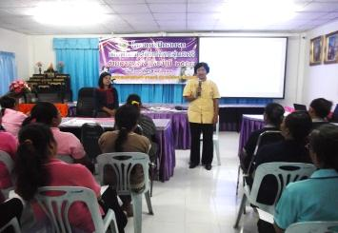

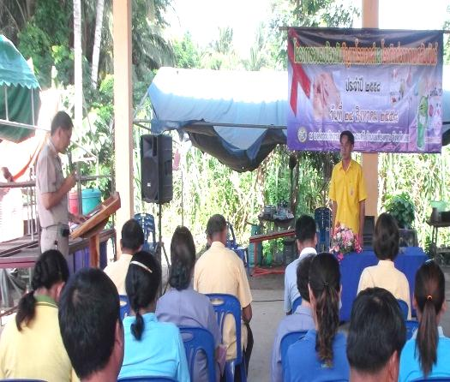
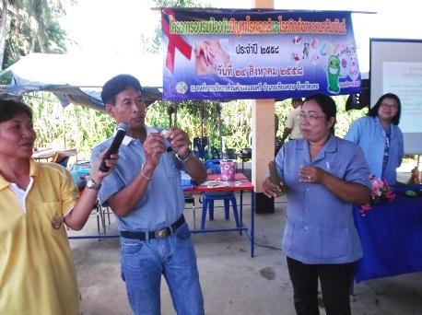
✽เมื่อวันที่ 24 สิงหาคม 2558 องค์การบริหารส่วนตำบลจอมศรีได้ดำเนินตามโครงการอบรมป้องกันปัญหาโรคเอดส์และโรคติดต่อทางเพศสัมพันธ์แก่เยาวชนในโรงเรียน ปี 2558 เพื่อสร้างความเข้มแข็งในการดำเนินงานเพื่อการป้องกันการติดเชื้อโรคติดต่อทางเพศสัมพันธ์และโรคเอดส์

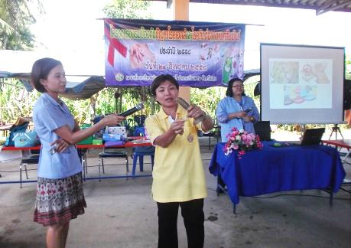
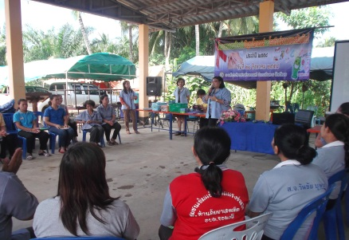

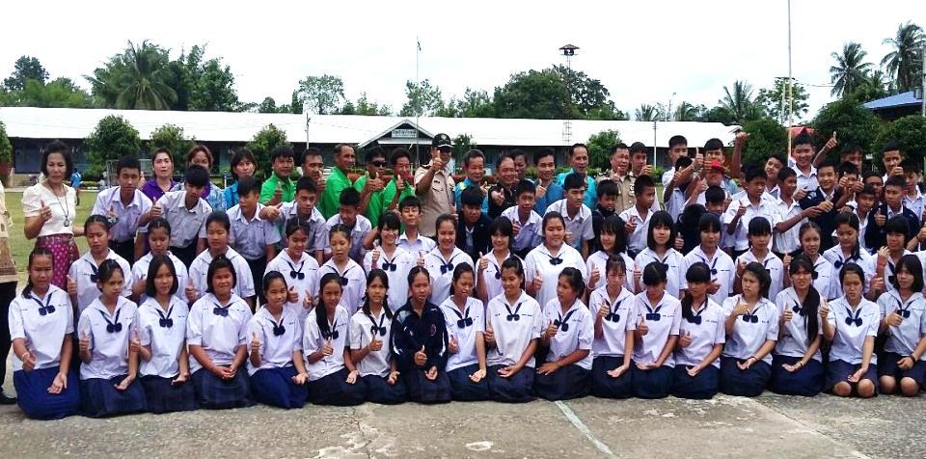
✽เมื่อวันที่ 27 สิงหาคม 2558 องค์การบริหารส่วนตำบลจอมศรีได้ร่วมดำเนินการกับราชฑัณฑ์จังหวัดเลย ในโครงการราชฑัณฑ์เชิงสมานฉันท์ผู้ต้องขังกับสังคม ปี 2558 โดยมีกิจกรรมพัฒนาบำเพ็ญสาธารณประโยชน์ กิจกรรมถ่ายทอดประสบการณ์ กิจกรรมปลูกต้นไม้

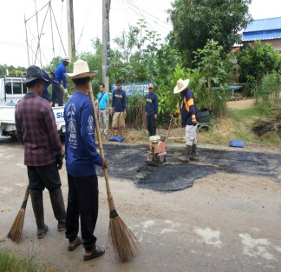
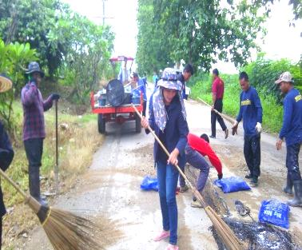
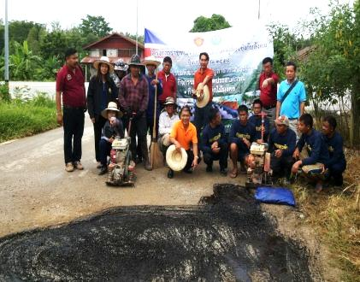
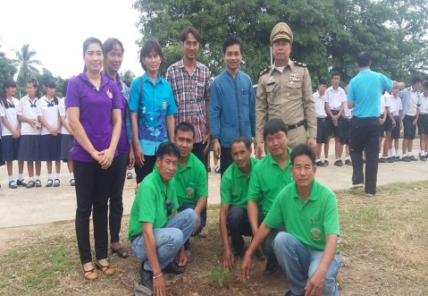

✽กิจกรรมบริการสาธารณะ เพื่อบรรเทาความเดือดร้อนของประชาชน
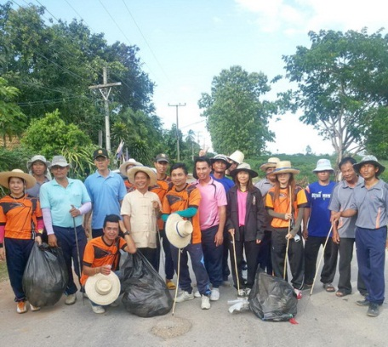
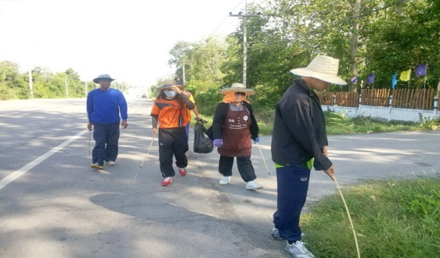
-ดำเนินการรณรงค์การรักษาความสะอาดด้วยการเก็บขยะ ถนน รอบตำบลจอมศรี

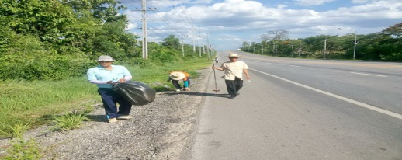
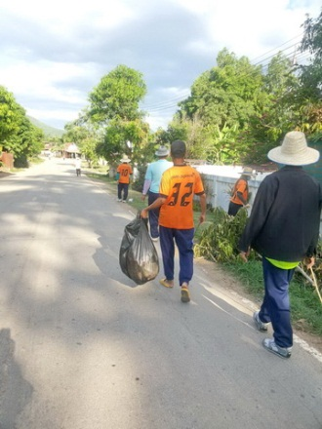
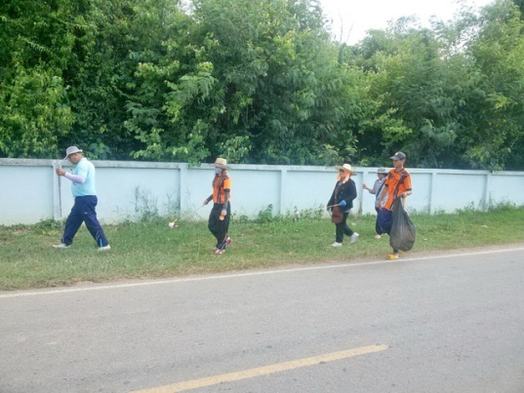

-ดำเนินการปรับปรุงซ่อมแซมไฟฟ้าภายในตำบล ( ม.1,8)
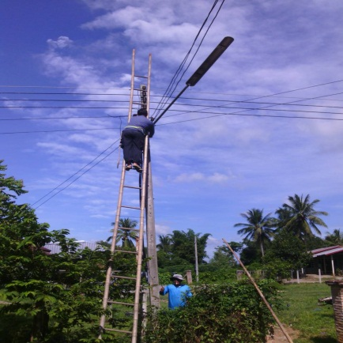
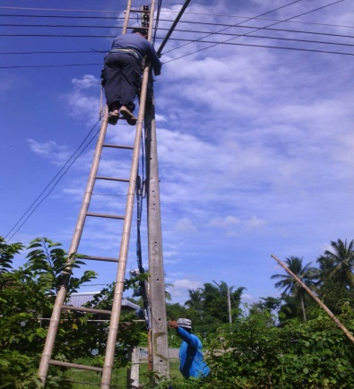
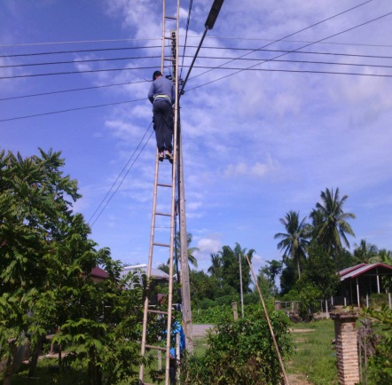

-ดำเนินการปรับปรุงซ่อมแซมถนนภายในตำบล โดยความร่วมมือจากคณะผู้บริหาร สมาชิกสภา คณะผู้ใหญ่บ้าน/กำนัน และพนักงานลูกจ้าง อบต.จอมศรี
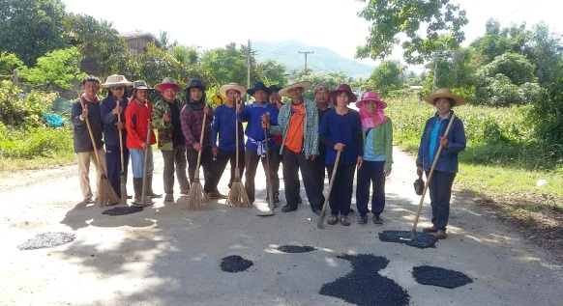
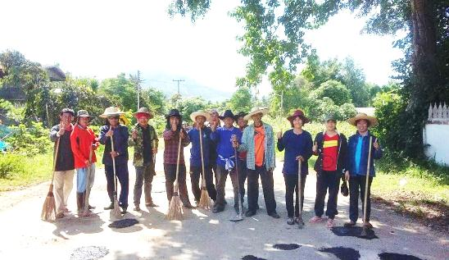

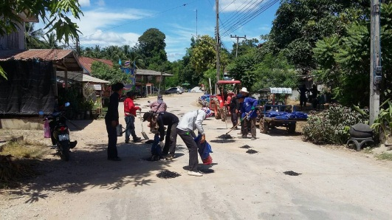
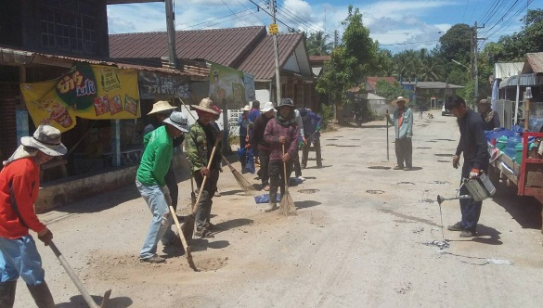

นานาสาระ

ว่านรางจืด (สมุนไพรล้างพิษชั้นยอด)
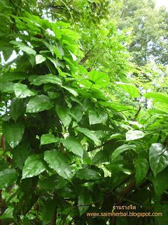
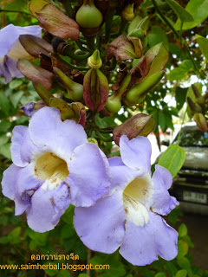
ความเชื่อ : ว่านรางจืดเถา นับว่าเป็นยาสมุนไพรชั้น ยอดที่คนไทยไม่ควรมองข้ามเพราะนี้ คือ ว่านขไทย มีต้นกำเนิดในไทย เป็นมหาโอสถสาร ซึ่งต้องเป็นว่านที่ปลูกมาแล้วมากกว่า 1 ปี โดยเฉพาะว่างรางจืดดอกสีม่วงจะมีฤทธิ์แรงกว่าดอกสีขาว และดอกสีเหลือง ว่านรางจืดถือเป็นสมุนไพรล้างพิษได้อย่างดีเยี่ยม เพราะแพทย์ไทยสมัยโบราณจะนิยมนำว่านรางจืด ไปแก้ไข้แก้พิษยาสั่งและยาพิษต่างๆ แก้พิษยาฆ่าแมลง แก้พิษของเห็ด พืชและสัตว์มีพิษทุกชนิด แก้ผดผื่นคัน แก้และบรรเทาโรคเสื่อมสมรรถภาพทางเพศ (ความเชื่อส่วนบุคคล)
นอกจากนั้นก็ใช้ว่านรางจืดในการแก้และถอนพิษเบื่อเมา ใช้ปรุงเป็นยาเขียวถอนพิษไข้ รากและเถากินเป็นยาแก้ร้อนใน แก้กระหายน้ำ แก้พิษร้อนทั้งปวง โดยส่วนตัวแล้วครอบครัวของผมจะนำไปกินแก้พิษไข้ แก้ฝีหนอง ผดผื่นคัน กินบำรุงร่างกายและเน้นล้างพิษให้ตัวเองมากกว่าซึ่งก็ได้ผลดีจนไม่ว่าผมจะมีบ้านกี่หลังบ้านทุกหลังจะต้องปลูกว่านรางจืดปลูกไว้ทุกที่นั่นแหละครับ
วิธีใช้ : จากตำราบ่งใช้ว่าให้นำเอาใบว่านรางจืดมา 15 ใบ (แต่ผมใช้ 20-25 ใบ) นำไปตำให้ละเอียดแล้วนำน้ำซาวข้าวค่อนถ้วย (~1 แก้ว) เทผสมลงไปแล้วคั้นเอาน้ำกินครั้งเดียวให้หมด ประมาณ 15 ถึง 50 นาทีจะดีขึ้นแล้วแต่บุคคล บางคนก็อาเจียนออกมาเลย บางคนถ้ากินล้างพิษแรกๆที่กินจะรู้สึกปวดหัว เวียนหัว ถ้าเป็นแบบนั้นอย่าหยุดขอให้ท่านกินต่อไปเพราะนั่นคืออาการที่ตัวยามันกำลังขับพิษออกมา ถ้าจะใช้แก้ฝี ผดผื่นคัน ให้ท่านนำใบว่านหรือรากของว่านไปตำและไปละลายกับน้ำซาวข้าวหรือน้ำต้มสุกพอเหนียวๆแล้วเอาไปโป๊ะ มันจะช่วยถอนพิษทำให้หายปวดหายคันได้ดี

ลักษณะ : เป็นไม้เถาเลื้อย อายุหลายปี ใบเดี่ยวเรียงสลับรูปรี เนื้อใบหนาหยาบ ช่อดอกออกที่ซอกใบเป็นพวง สีดอกเป็นสีม่วงเกสรมีสีเหลือง ยาว 15-20 เซนติเมตร ใบประดับมีสีเขียวแกมแดง

ที่มา http://saimherbal.blogspot.com/2012/02/blog-post_5695.html

